




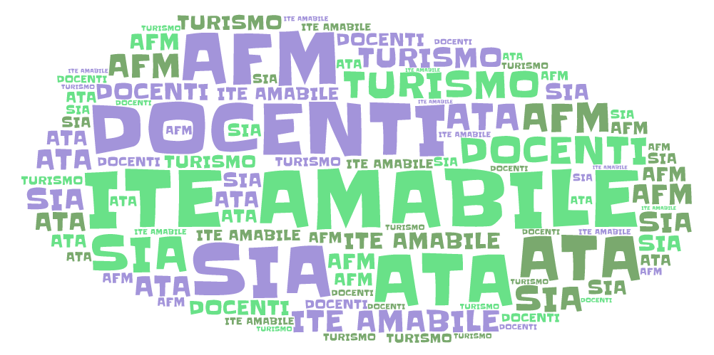


VIA MORELLI E SILVATI – 83100 AVELLINO -
EMAIL AVTD03000B@ISTRUZIONE.IT – AVTD03000B@PEC.ISTRUZIONE.IT
SITO WEB WWW.ITEAMABILE.GOV.IT TEL. 0825 -1643269
C.M. AVTD030000B - C.F. 80007850649 - CODICE UNIVOCO UFLIHD

Da compilare a cura degli alunni

MODULO RICHIESTA SPORTELLO DIDATTICO

COGNOME E NOME, CLASSE
MATERIA
ARGOMENTO
NOME INSEGNANTE
DATA/ORARIO

Attenzione: LE RICHIESTE DEVONO ESSERE EFFETTUATE ALMENO TRE GIORNI PRIMA.

PER GLI ALUNNI MINORENNI. DA COMPILARE A CURA DELLA FAMIGLIA
Il sottoscritto………………………………………, genitore dell’alunno……………………………………………della
classe……………………, dichiara di essere a conoscenza della richiesta del figlio e che i medesimo
frequenterà il recupero come sopra specificato nel giorno e nell’orario indicato.
Dichiara di essere a conoscenza che non verranno accettate le richieste che non siano presentate con almeno tre giorni scolastici di anticipo.

La richiesta va consegnata in segreteria didattica
Se gli alunni prenotati fossero impossibilitati a partecipare, dovranno darne comunicazione entro le ore 09:00 del giorno convenuto.
Il numero minimo per l’attivazione dello sportello didattico è di 5 alunni richiedenti.

Data della richiesta ___/___/_____ Firma_____________________

